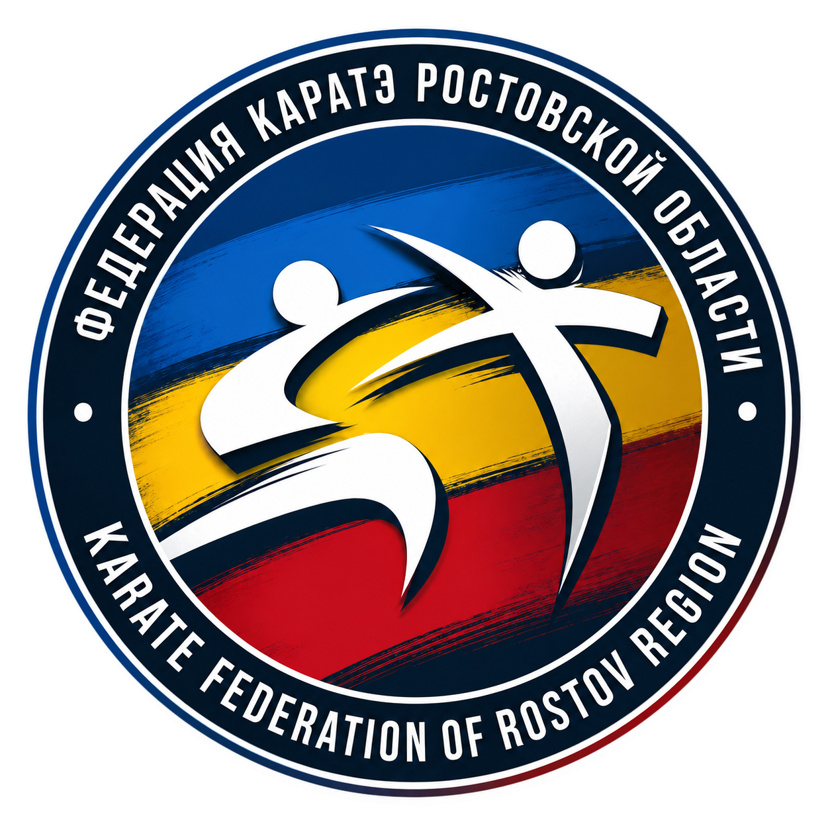
Ростовская Региональная Общественная Организация
«Федерация каратэ Ростовской области»
wskf61@mail.ru
━━━━━━━━━━━━━━━━━━━━━━━━━━━━━━━━━━━━━━━━━━━━━━━━━━━━━━━━━━━━━━━━━━━━━━━━━━━━━━━━━━━━━━━━━━━━━━
Адрес: Россия, 344058, г. Ростов-на-Дону, ул. Рижская, 80 • ИНН: 6162027215 • ОКОНХ: 98500 • ОКПО: 49793957
Р/С: 40703810300000000104 • ОАО КБ «Центр-Инвест», г. Ростов-на-Дону • КОРР/СЧ: 30101810100000000762 • БИК: 04601576
КАЛЕНДАРНЫЙ ПЛАН СПОРТИВНЫХ МЕРОПРИЯТИЙ
сезон 2026–2027 гг.
★ РЕЙТИНГ ФКРО — соревнования, входящие в рейтинг для спортсменов 10–20 лет
№ | Наименование соревнований | Место проведения | Сроки | Возраст | Организатор / ответственный
2026 год
1 | Чемпионат России | Южно-Сахалинск | 11–13 сентября 2026 г. | 18+ | ФКР
2 | Открытый областной турнир «Осенние старты 2026» | г. Ростов-на-Дону | 13 сентября 2026 г. | 8-17 лет | ФКРО Лащёнов А.А.
★ 3 | Всероссийские соревнования «Кубок Орла» этап Кубка России | Орёл | 25–27 сентября 2026 г. | 8 лет и старше | ФК Орловской области
4 | Второй фестиваль боевых искусств | г. Азов | 26 сентября 2026 г. | 6–15 лет | ФКРО / Одовенко С.В.
5 | Открытый Турнир Республики Адыгея по каратэ «Южный Федеральный Округ» | г. Майкоп, Республика Адыгея | 3 октября 2026 г. | 6–15 лет | АРОО «Федерация Каратэ Республики Адыгея»
6 | Открытый Кубок Республики Адыгея по каратэ | г. Майкоп, Республика Адыгея | 3–4 октября 2026 г. | 18+ | АРОО «Федерация Каратэ Республики Адыгея» / Комитет Республики Адыгея по физической культуре и спорту
7 | Первенство ЮФО | г. Майкоп, Республика Адыгея | 4 октября 2026 г. | 10–20 лет | АРОО «Федерация Каратэ Республики Адыгея»
8 | «Надежды Пересвета» | г. Ростов-на-Дону | 11 октября 2026 г. | 6–13 лет | ФКРО / Дзадзамия В. / Зарубина И.
★ 9 | Чемпионат и Первенство Ростовской области 2026 | г. Ростов-на-Дону | 24–25 октября 2026 г. | 12 лет и старше | ФКРО Пискарёв Н.Н.
10 | МС «Москва Вселенная каратэ» | Москва | 29 октября – 2 ноября 2026 г. | 18+ | ФКР
11 | Открытый фестиваль среди молодёжи «Юные надежды», 1-й этап | г. Ростов-на-Дону | 8 ноября 2026 г. | Уточняется | ФКРО / Лащенов А.А.
★ 12 | ВС «Кубок Махачкалы» | г. Каспийск | 6–9 ноября 2026 г. | 8 лет и старше | ДФК
★ 13 | ВС «Кубок Дружбы» | Тольятти | 13–15 ноября 2026 г. | 10 лет и старше | ФКР / Самарская областная федерация каратэ / Юдин А.Э.
14 | Первенство России | пос. Сириус | 27–29 ноября 2026 г. | 10–20 лет | ФКР
★ 15 | Открытый областной турнир «Осень 2026» | г. Ростов-на-Дону | 15 ноября 2026 г. | 6 лет и старше | ФКРО Пискарёв Н.Н.
16 | ВС «Тверской вызов» | г. Тверь | 5–6 декабря 2026 г. | 10 лет и старше | ФКР / Федерация каратэ Тверской области
17 | Кубок России | Москва | 11–13 декабря 2026 г. | 18+ | ФКР
2027 год
18 | Учебно-тренировочные сборы по ката | г. Ростов-на-Дону | 5–6 января 2027 г. | 10 лет и старше | ФКРО Пискарёв Н.Н.
19 | Областной фестиваль «Звезды Пересвета» | г. Ростов-на-Дону | 17 января 2027 г. | 6–13 лет | ФКРО / Дзадзамия В. / Зарубина И.
20 | Рождественский турнир | г. Ростов-на-Дону | 24 января 2027 г. | 6–15 лет | ФКРО / Лащенов А.А.
21 | ВС «Невский факел» | Санкт-Петербург | 29–31 января 2027 г. | 10 лет и старше | ФКР
★ 22 | Открытый областной турнир «Зима – 2027» | г. Ростов-на-Дону | февраль 2027 г. — дата уточняется | 6 лет и старше | ФКРО Пискарёв Н.Н.
★ 23 | ВС «Кубок Бест спорт Кавказ» | пос. Сириус | 5–7 февраля 2027 г. | 8 лет и старше | ФКР / оргкомитет «Best Sport»
24 | ВС среди студентов | пос. Сириус | 5–7 февраля 2027 г. | Студенты | ФКР
25 | Кубок г. Миллерово | Миллерово | 21 февраля 2027 г. | 6-15 лет | ФКРО Тарасенко В.А.
26 | ВС «Олимпийские надежды» | Уфа | 19–21 февраля 2027 г. | 10 лет и старше | ФКР / Федерация каратэ Республики Башкортостан
27 | Открытый фестиваль среди новичков «Юные надежды», 2-й этап | г. Ростов-на-Дону | 28 февраля 2027 г. | 6–13 лет; 14–15 лет (по запросу) | ФКРО / Лащенов А.А.
★ 28 | ВС «Кубок Памяти» Этап Кубка России | Пенза | 12–14 марта 2027 г. | 10 лет и старше | ФКР / Федерация каратэ Пензенской области / Ефремов В.В.
29 | Открытый областной турнир «Ступени к мастерству» | Сальск | 20 марта 2027 г. | 6-17 лет | ФКРО Рягузов С.В. Тютин А.В.
★ 30 | МС «Петербургская весна» этап Кубка России | Санкт-Петербург | 19–21 марта 2027 г. | 10 лет и старше | ФКР / Спортивная федерация каратэ Санкт-Петербурга
★ 31 | ВС «Памяти Аслана Кокаева» | Черкесск | 27–28 марта 2027 г. | 6 лет и старше | ФКР / Федерация каратэ Карачаево-Черкесской Республики
32 | Учебно-аттестационный семинар сенсея Х. Касуя | г. Ростов-на-Дону | апрель 2027 г. | 6 кю и выше | ФКРО Пискарёв Н.Н.
★ 33 | Открытый областной турнир «Весна 2027» | г. Ростов-на-Дону | 3–4 апреля 2027 г. | 6 лет и старше | ФКРО Пискарёв Н.Н.
★ 34 | МС «Кубок Ак Барс» (этап отбора на кубок России) ВС «Кубок АК Барс» | Казань | 9–11 апреля 2027 г. | 8 лет и старше | ФК Респ. Татарстан
35 | Открытый фестиваль среди новичков «Юные надежды», 3-й этап | г. Ростов-на-Дону | 25 апреля 2027 г. | 6–13 лет; 14–15 лет (по запросу) | ФКРО / Лащенов А.А.
★ 36 | Всероссийский турнир «Кубок Пересвета» | г. Ростов-на-Дону | 30 апреля – 3 мая 2027 г. | 10 лет и старше | ФКРО / Дзадзамия В.Д. / Зарубина И.Н.
37 | Всероссийские соревнования «Кубок памяти героя Советского Союза полковника Бояринова Г.Н.» | Смоленск | 29–30 мая 2027 г. | 10 лет и старше | ФКР / Федерация каратэ Смоленской области
38 | Спортивные сборы – «Лето 2027» | Краснодарский край п. Шепси | июнь–август 2027 г. | 8 лет и старше | ФКРО Пискарёв Н.Н.
★ 39 | МС «Russia Open» этап Кубка России | Сириус | 23–25 июля 2027 г. | 8 лет и старше | ФКР
40 | Чемпионат России | Казань | 3–5 сентября 2027 г. | 18+ | ФКР
41 | Открытый областной турнир «Осенние старты 2027» | г. Ростов-на-Дону | 19 сентября 2027 г. | 8-17 лет | ФКРО Лащёнов А.А.
42 | Всероссийские соревнования «Кубок Орла» этап Кубка России | Орёл | 24–26 сентября 2027 г. | 10 лет и старше | ФК Орловской области
43 | «Надежды Пересвета» | г. Ростов-на-Дону | октябрь 2027 г. (дата уточняется) | 6–13 лет | ФКРО / Дзадзамия В. / Зарубина И.
44 | Чемпионат и Первенство Ростовской области 2027 | г. Ростов-на-Дону | октябрь 2027 г. | 12 лет и старше | ФКРО Пискарёв Н.Н.
45 | Открытый фестиваль среди молодёжи «Юные надежды», 1-й этап | г. Ростов-на-Дону | 31 октября 2027 г. | Уточняется | ФКРО / Лащенов А.А.
46 | ВС «Кубок ТЭС» | Симферополь | 23–24 октября 2027 г. | 6 лет и старше | ФКР / Федерация каратэ Республики Крым / ТД «ТЭС»
47 | Первенство ЮФО | Симферополь | 26–27 октября 2027 г. | 10–20 лет | ФКР / Федерация каратэ Республики Крым
48 | Международные соревнования «Москва — Вселенная каратэ» | Москва | 29–31 октября 2027 г. | 18+ | ФКР
49 | Всероссийские соревнования «Кубок Дружбы» | Тольятти | 5–7 ноября 2027 г. | 10 лет и старше | ФКР / Самарская областная федерация каратэ / Юдин А.Э.
50 | Открытый областной турнир «Осень 2027» | г. Ростов-на-Дону | 20–21 ноября 2027 г. | 6 лет и старше | ФКРО Пискарёв Н.Н.
51 | Первенство России | пос. Сириус | 26–28 ноября 2027 г. | 10–20 лет | ФКР
52 | ВС «Тверской вызов» | Тверь | 4–5 декабря 2027 г. | 10 лет и старше | ФКР
53 | Кубок России | Москва | 11–12 декабря 2027 г. | 18+ | ФКР

